

#### SmartParking

#### Manejo de recursos escasos.

Marcelo Bustos Ramirez.

Sebastian Robles Gonzalez.

Cristian Vidal Sepúlveda.

Temuco, Abril 2018

Índice de contenidos

Introducción.

En el mundo existen más de 1,1 billones de vehículos, en Chile más de 5 millones, en la Araucanía más de 220 mil (datos entregados por el instituto nacional de estadística en el año 2016), con el rápido avance de las ciudades y del crecimiento demográfico los espacios para construir estacionamientos se han reducido radicalmente y la demanda de estos crece exponencialmente cada año. Por esta razón se vuelve cada vez más necesario un sistema que sea capaz de optimizar y facilitar su manejo.

Con esto en mente nuestro equipo de trabajo busca desarrollar un sistema que permita detectar y manejar el estado de los espacios de un estacionamiento y con ello facilitar su gestión, navegabilidad además de reducir el tiempo invertido en estacionar. Todo esto con el fin de optimizar el uso de este recurso cada vez más escaso en la sociedad actual.

Para este prototipo nos basamos principalmente en herramientas de java y arduinos, además de herramientas de diseño, para generar las primeras propuestas de interfaces gráficas, y herramientas que permitan generar u organizar calendarios de trabajo y asignar responsabilidades. Adjunto a este informe se entrega un prototipo básico del proyecto y nuestras impresiones de este.

Resumen del caso

Principales secciones del Software

El software, en su última versión, ha de constituirse de 3 secciones principales.

Una que recolecte datos, una que interprete esos datos y una que presente la información relevante de los datos recolectados.

**Módulos y métodos**

Cada una de las secciones anteriores necesitará de uno o varios módulos para operar. La primera sección requiere de dos métodos, uno que “lea” el voltaje medido por Arduino y otro que pueda transferir dichas lecturas hacia el programa principal, en Java.

La segunda sección requiere de dos métodos que interprete el significado de las lecturas recibidas y otro que le entregue dichas interpretaciones a la sección final.

La sección final requiere de dos métodos, uno que despliegue la información interpretada y otro que sirva como interfaz con el usuario.

Cabe destacar que estos son los métodos planteados para un prototipo a pequeña escala, y que la versión final del Software puede requerir más métodos.

**Datos gestionados por el Software**

Se planea que el software muestre el estado actual de los estacionamientos. Para ello, debe tener acceso a las lecturas de los voltajes hechos por Arduino, los cuales varían dependiendo de cuánta luz es recibida por los sensores.

Diseño de interfaces gráficas

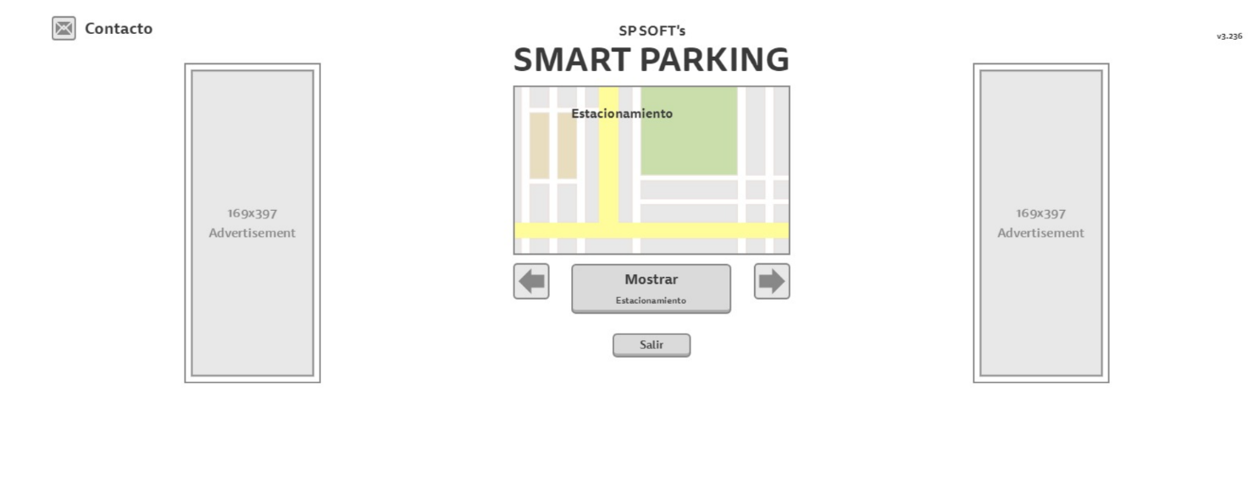Ventana inicial

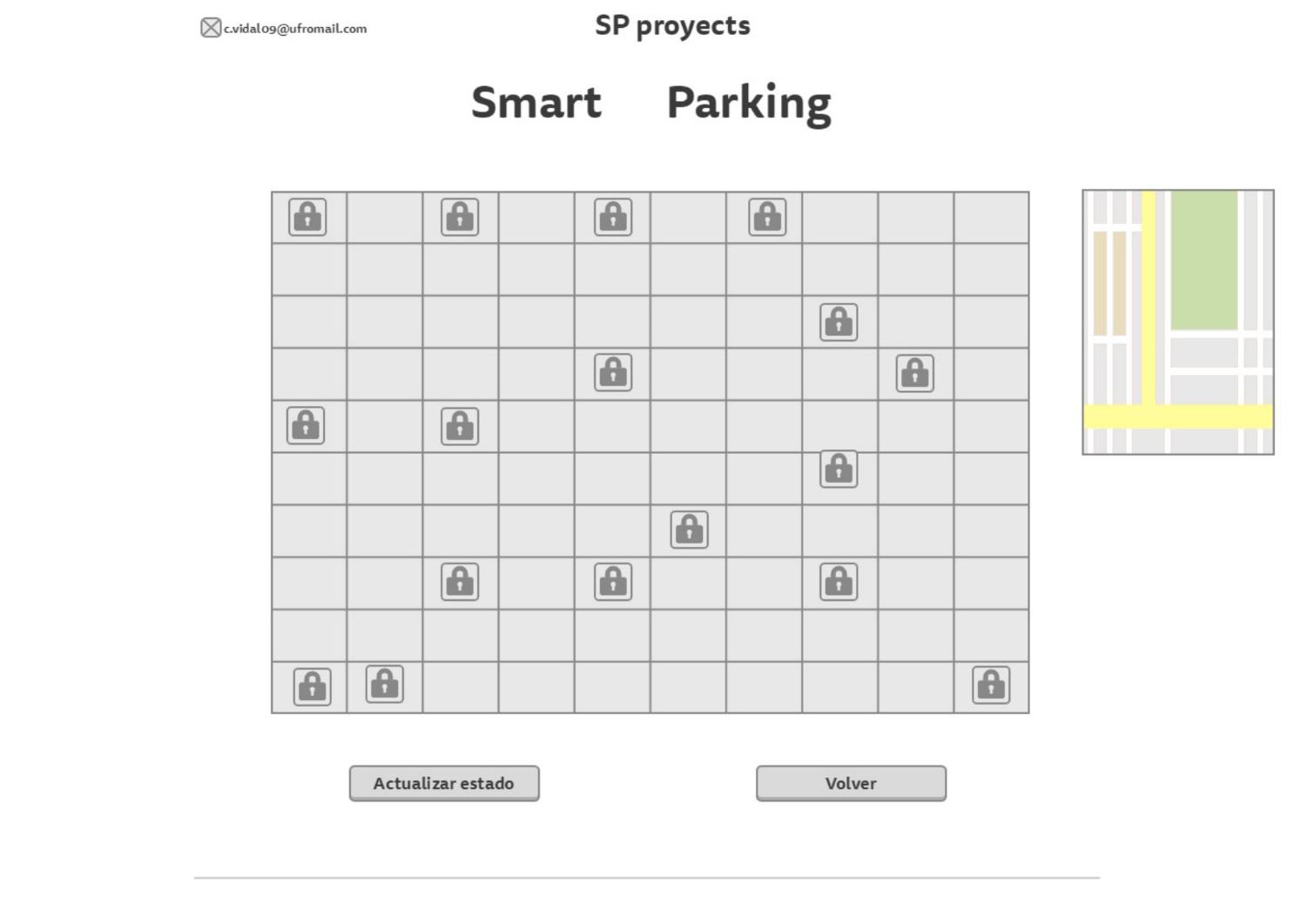Segunda ventana

Datos a gestionar

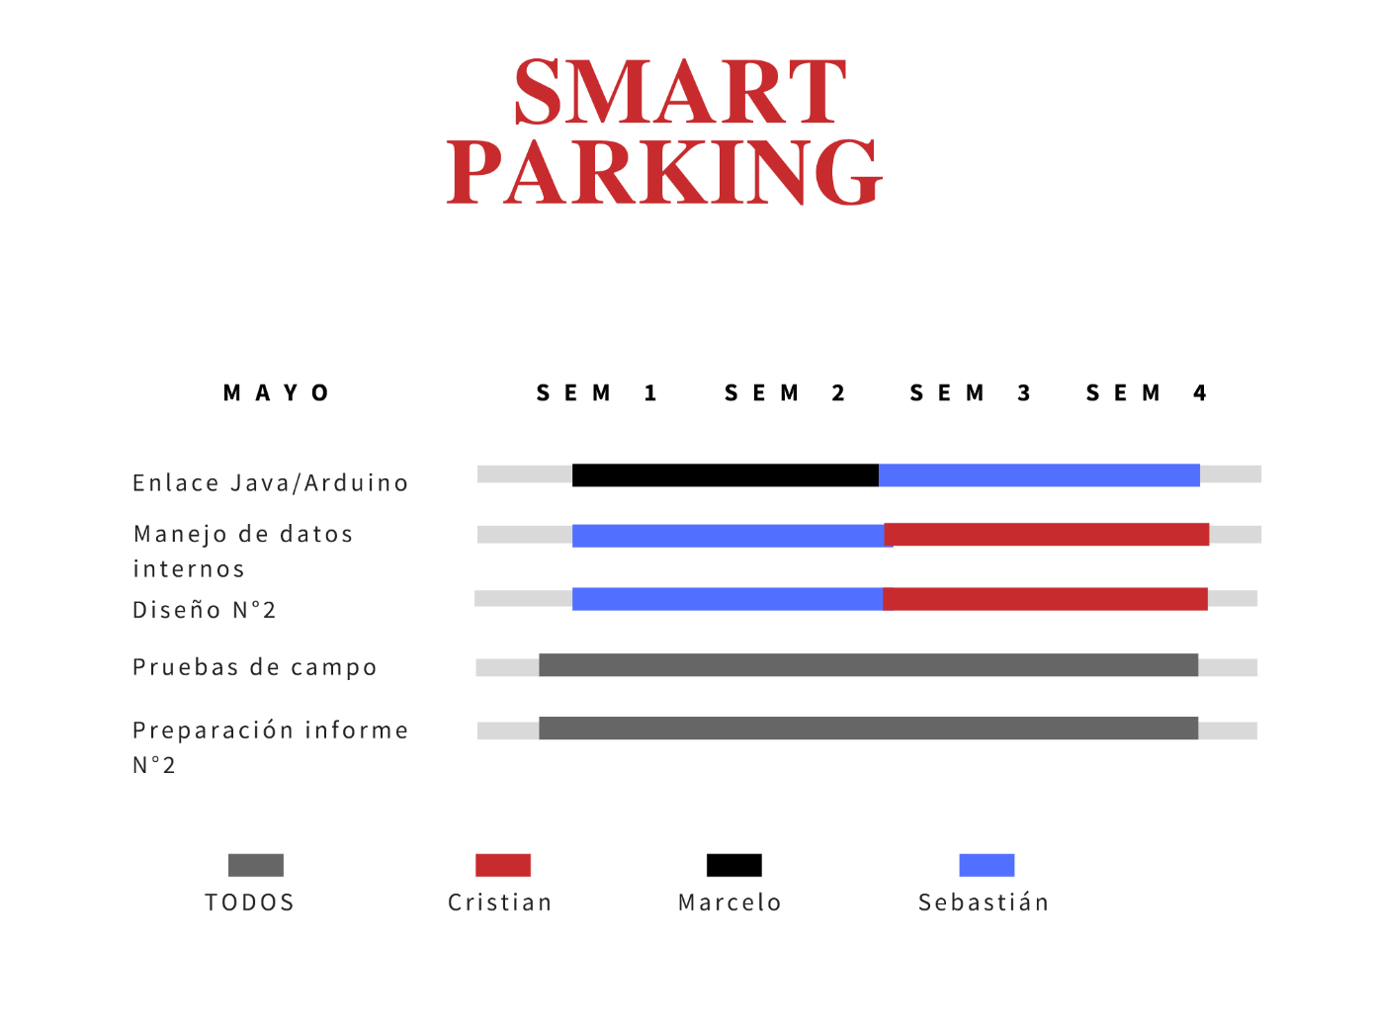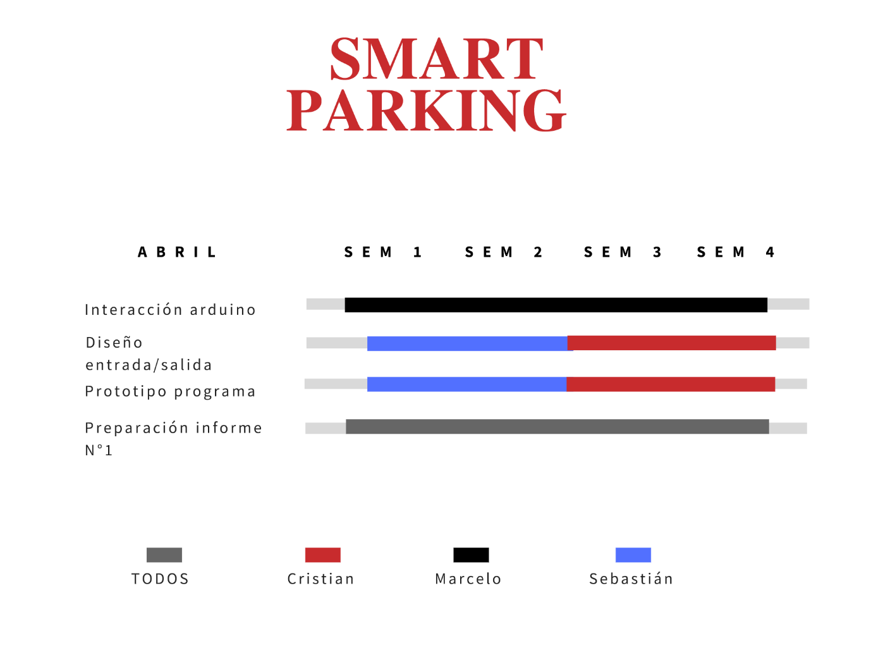Plan de Trabajo

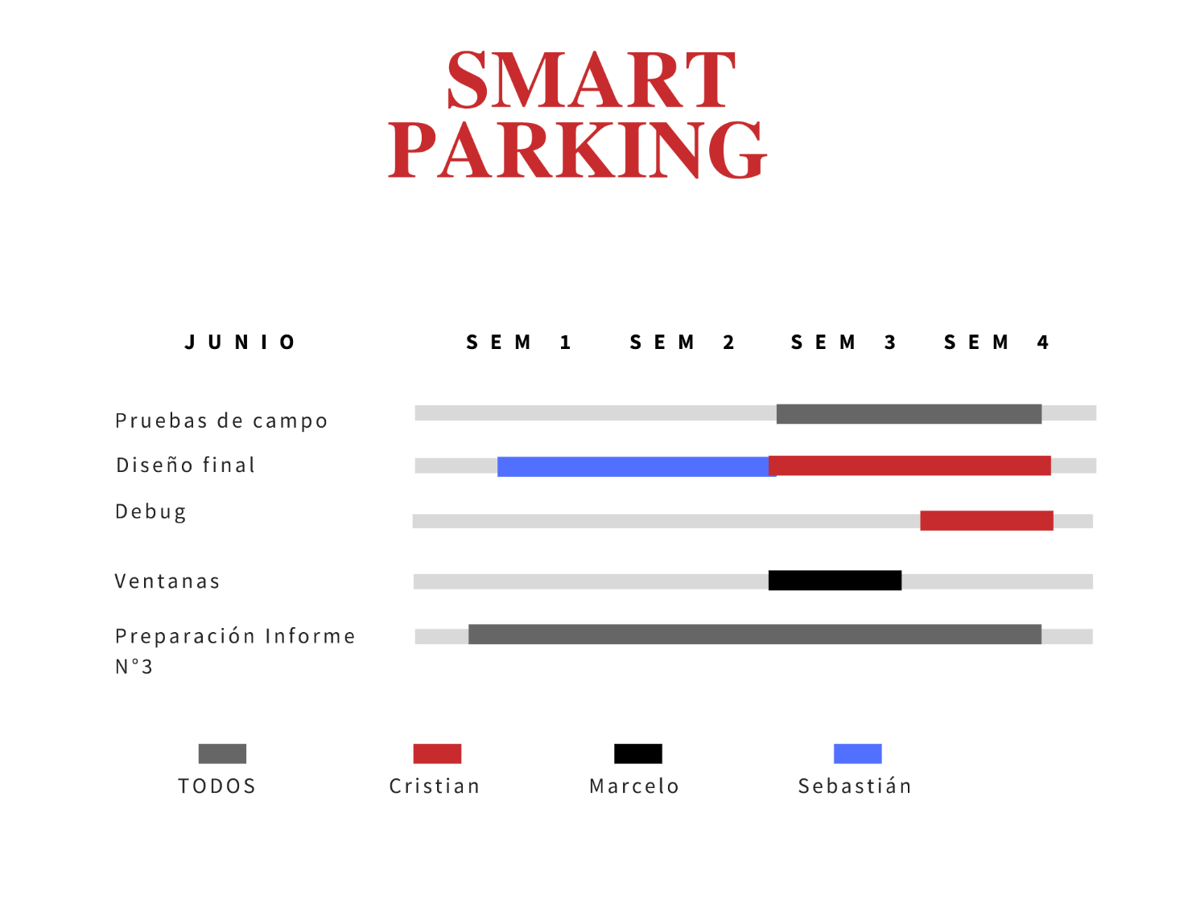

Conclusiones